Landschapsvisie Hunzezone / Ulgersmaborg
Wat betreft de Hunzevisie vormt het document ‘Hunzevisie 2030, de Hunze: Wereldnatuur binnen handbereik’ de basis.
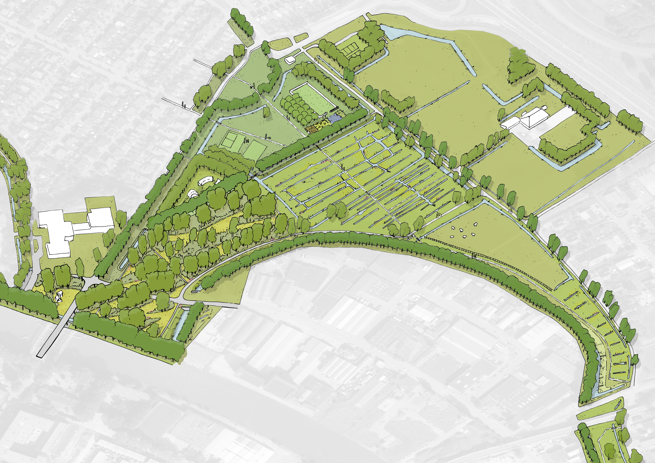

De gemeente Groningen wil de Hunzeboord een nieuw gezicht geven. De bedoeling is om een aantrekkelijk groen verblijfsgebied te creëren dat het woongenot verhoogd maar tegelijkertijd ook een duurzame leefomgeving is. Door zichtlijnen te maken en het groen te differentiëren ontstaat er een spannende landschapsbeleving en wordt het gebied ecologisch interessanter

Het gebied beslaat de noordzijde van de Pop Dijkemaweg, aan de oostzijde de Kardingerweg, aan de zuidzijde het bedrijventerrein aan de Ulgersmaweg en aan de westzijde het Heerdenpad.

Nu zijn er in het programmadeel al een mountainboardpark en voetbalvelden aanwezig.
In het nieuwe programma worden onder andere een bijenhotel, een boomgaard en een pluktuin toegevoegd. Tevens worden er nieuwe wandelpaden aangelegd. Veel van deze ideeën zijn in een eerder stadium al aangedragen door bewoners van de Hunze/Van Starkenborgh. In deze visie is dit samengebracht.

Komend vanuit de stad over de Korreweg ga je straks ervaren door de diverse nieuwe zichtlijnen dat het Landschapspark begint bij de Hunzeboord. De gekapte populieren bij het bedrijventerrein worden vervangen door bijvoorbeeld schietwilgen, zwarte elzen en fladderiepen.

Het plan wordt in fasen uitgevoerd. Fase 1 is het gedeelte dat aansluit aan de Kardingerweg.
Zodra de financiering rond is, wordt deze fase uitgevoerd. Dat zou nog aan het eind van 2021 een feit kunnen zijn.
In een volgende fase worden de beide lopen van de rivier De Hunze aan elkaar verbonden. Bovendien wordt het park zo ingericht dat het wordt doorgetrokken tot aan het Van Starkenborghkanaal. Dit past bij de ambitie van het inclusieve, gezonde en duurzame Groningen.

De ‘oorspronkelijke loop’ van de Hunze bestaat niet.
De rivier heeft veel vormen en breedtes gekend. De loop van de Hunze die wordt aangehouden betreft de loop zoals deze op de minuutkaart van 1832 te herkennen is.
Deze fase hangt nauw samen met de nieuwe Gerrit Krolbrug. Zodra duidelijk is wat, hoe en wanneer de nieuwe brug wordt gerealiseerd kan ook deze fase passend bij de omgeving worden uitgevoerd.

De gemeente gaat binnenkort met de bewonersorganisaties van de omringende wijken en het bedrijventerrein Ulgersmaweg in gesprek om kennis te nemen van de lokale wensen met betrekking tot bijvoorbeeld de inrichting van de wandelpaden.

Tot slot
Het programma van eisen voor de herinrichting bestaat uit vijf thema’s:
Ecologie, cultureel erfgoed, archeologie, lokale wensen, technische eisen.

Uitgangspunten van de Hunzeboord-visie zijn:
- Blauwe draad: De Hunze wordt weer één watersysteem welke in direct contact staat met het Boterdiep. Ook is de Hunze weer te herkennen in het landschap door haar vormgeving die onderscheidend is ten opzichte van andere waterlopen.
- Landschapspark in de stad met een open entree: Het Hunzeboord zal fungeren als landschapspark in de stad. Vanaf de Korreweg wordt de entree zichtbaarder en opener.
- Groen raamwerk: herstel van bestaande groenstructuren met inheemse soorten
- Blauw raamwerk: Het slotenpatroon wordt zo veel mogelijk naar één systeem gevormd, waardoor kansen worden gecreëerd voor natte natuur
- Meer programma toevoegen voor beleving van natuur en landschap, ook wandelroutes en verblijfsplekken worden toegevoegd.
- Vergroten van de natuurwaarden
- Voorsorteren op lange-termijn visie om de Hunze van bron tot monding in de Waddenzee als één stroomgebied te zien.
- Functies elkaar laten versterken: ‘natte natuur, recreatie, duurzame economische ontwikkeling en waterbeheer’.
- Doorlopende wandel- en fietspaden langs de Hunze.
- Door klimaatverandering zal de wateroverlast toenemen. Aanliggende natuurgebieden kunnen functioneren als waterbuffer.
- Zo mogelijk een dynamisch waterpeil introduceren om zo de waterkwaliteit positief te beïnvloeden. Ook rietlanden en moerassen kunnen zorgen voor een betere waterkwaliteit.

Bestuur BHS

